Presseinformation

Ersatzmotor mit 4,5 MW, 11 kV in 3 Wochen

Menzel Elektromotoren hat einen der größten indischen Hersteller von Medizin- und Industriegasen sehr schnell mit einem Ersatzmotor beliefert. Nach dem Ausfall eines großen Kompressormotors, der Produktionseinbußen verursachte, passte Menzel einen Standardmotor an und lieferte ihn innerhalb von nur drei Wochen nach Auftragseingang aus. Für einen reibungslosen Austausch führte der Mittelständler diverse Arbeiten durch: das Umschalten der Motorwicklungen, um das erforderliche Spannungsniveau und die Einschaltkriterien zu erfüllen, die Fertigung einer abgesetzten Motorwelle für einen Ölpressverband und das Anbringen neuer Fußmontagebohrungen. Menzel hat einen umfangreichen Lagerbestand an großen Industriemotoren, darunter mehrere eigene Baureihen mit sehr guter Leistungsdichte und langer Lebensdauer. Für den aktuellen Gasverdichter lieferte der Hersteller einen Kurzschlussläufermotor seiner MEBKSW-Serie mit denselben Eigenschaften wie der ausgefallene Motor: Baugröße 630 mm, 4,5 MW Nennleistung, 11 kV Nennspannung. Der Motor hat die Schutzart IP 55 und verfügt über eine komplett geschlossene Wasser-Luft-Kühlung (Kühlart IC 81W). An den abschließenden umfassenden Motortests in Menzels hauseigenem Prüffeld nahm der Prüfingenieur des Kunden teil und überzeugte sich von der vollen Funktionsfähigkeit des Motors.
Menzel-Referenzen für Kompressoren: https://www.menzel-motors.com/de/kompressor-antrieb/

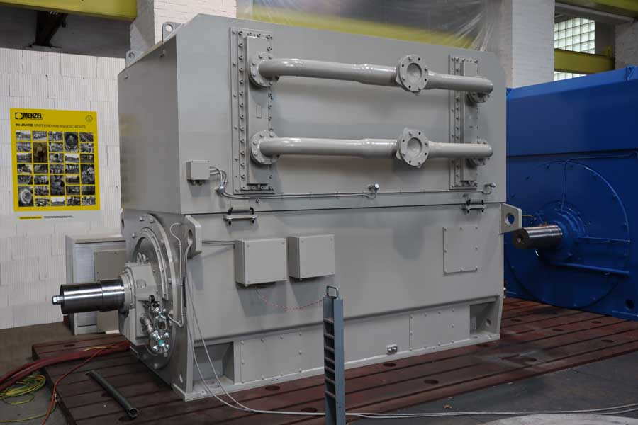
Bild: Menzel hatte einen passenden Ersatzmotor vorrätig und führte alle elektrischen und mechanischen Anpassungen und Prüfungen im eigenen Haus durch

Bilder: | compressor_motor_h11413_india | Zeichen: | 1325
Dateiname: | 202301015_pm_4mw-kompressormotor_de | Datum: | 08.02.2023
Über Menzel Elektromotoren
Die in Berlin ansässige Menzel Elektromotoren GmbH produziert und vertreibt seit 1927 Elektromaschinen. Das mittelständische Unternehmen ist auf die Lieferung größerer Elektromotoren inklusive Sonderausführungen innerhalb kürzester Zeit spezialisiert – das Produktspektrum beinhaltet Hoch- und Niederspannungsmotoren, Gleichstrommotoren, Transformatoren sowie Frequenzumrichter. Das Leistungsangebot umfasst die Motorenfertigung und die kurzfristige Anpassung lagervorrätiger Motoren an anwendungsspezifische Anforderungen. Um in jedem Fall eine schnelle Lieferung zum Kunden zu gewährleisten, unterhält das mittelständische Unternehmen einen überaus umfangreichen Lagerbestand, der mehr als 20.000 Motoren mit einem Leistungsbereich bis 15.000 kW umfasst. Zu einer hohen Zuverlässigkeit tragen qualifiziertes Engineering, erfahrene Mitarbeiter und moderne Bearbeitungs- und Prüfeinrichtungen bei. Menzel betreibt Niederlassungen in Großbritannien, Frankreich, Italien, Spanien und Schweden und kooperiert weltweit mit zahlreichen Partnern.
Kontakt:  Menzel Elektromotoren GmbH  Mathis Menzel  Neues Ufer 19 – 25  10553 Berlin  Tel.: 030 / 349 922-0  E-Mail: info@menzel-motors.com  Internet: www.menzel-motors.com |  | gii die Presse-Agentur GmbH  Immanuelkirchstraße 12  10405 Berlin  Tel.: 030 / 538 965-0  E-Mail: info@gii.de  Internet: www.gii.de

